МИНИСТЕРСТВО НАУКИ И ВЫСШЕГО ОБРАЗОВАНИЯ РОССИЙСКОЙ ФЕДЕРАЦИИ

ФЕДЕРАЛЬНОЕ ГОСУДАРСТВЕННОЕ АВТОНОМНОЕ ОБРАЗОВАТЕЛЬНОЕ УЧРЕЖДЕНИЕ ВЫСШЕГО ОБРАЗОВАНИЯ

**«МОСКОВСКИЙ ПОЛИТЕХНИЧЕСКИЙ УНИВЕРСИТЕТ»**

**(МОСКОВСКИЙ ПОЛИТЕХ)**

КУРСОВОЙ ПРОЕКТ

По курсу Разработка мобильных приложений

ТЕМА

«Реализация приложения для прохождения викторин с использованием WPF»

Выполнил Наврузов Рамазан Амирович

(ФИО)

Группа 221-3210

Проверил Васильев Денис Борисович

(ФИО)

Москва, 2024

#### **1. Тема проекта**

#### Реализация приложения для прохождения викторин с использованием Windows Presentation Foundation (WPF) и языка программирования C#. В проекте разработан базовый функционал, включающий авторизацию и регистрацию пользователей, возможность прохождения викторин с различными вопросами, а также отображение статистики прохождения викторин. Для удобства взаимодействия с приложением реализован пользовательский интерфейс, позволяющий визуализировать правильные и неправильные ответы: правильно завершенные викторин подсвечиваются зеленым, а некорректные ответы – красным.

#### **2. Цель проекта**

#### Создать приложение, позволяющее проходить викторины, обеспечив функционал авторизации и регистрации пользователей, визуализацию вопросов, а также отображение статистики ответов, основываясь на правильности и неправильности ответа.

#### **3. Задачи проекта**

#### **Разработать логику викторин**:

#### Реализация функционала прохождения викторин.

#### Проверка правильности ответов на вопросы.

#### Отображение статистики прохождения викторин с выделением правильных и неправильных ответов.

#### **Создать графический интерфейс**:

#### Отображение списка викторин и вопросов, которые содержатся в викторине.

#### Уведомление о правильности ответа для каждого из вопросов.

#### **Обеспечить завершение прохождения** викторины:

#### Отображение итогового результата после завершения викторин.

#### Возможность перезапуска викторин или выхода из приложения.

#### **4. Среда разработки**

* Язык программирования: C#
* Технология: Windows Presentation Foundation (WPF)
* Среда разработки: Microsoft Visual Studio 2022

#### **5. Структура проекта**

Проект состоит из двух основных компонентов:

1. Отдельная библиотека классов (kursach-library-class.cs):
   * Управляет состоянием викторин, списком вопросов и отслеживанием статистики прохождения.
   * Реализует проверку правильности ответов.
   * Сохраняет результаты прохождения викторин и выделяет правильные и неправильные ответы.
2. Пользовательский интерфейс и остальная логика работы (LoginWindow.xaml/.xaml.cs, MainWindow.xaml/.xaml.cs, QuizWindow.xaml/.xaml.cs, RegisterWindow.xaml/.xaml.cs):
   * Отображает список доступных викторин, вопросы и варианты ответов.
   * Обрабатывает взаимодействие пользователя с приложением (выбор викторины, выбор ответов, завершение викторины, логин и регистрация).

#### **6. Описание ключевых классов и методов**

**6.1. Класс QuizManager**

* Описание: управляет логикой викторин, включая загрузку вопросов, проверку ответов и сохранение результатов.
* Основные методы:
  + InitializeQuizzes: загружает список доступных викторин из базы данных.
  + LoadQuestions: получает список вопросов для выбранной викторины.
  + CheckAnswer: проверяет правильность ответа на вопрос.
  + SaveResult: сохраняет результат прохождения викторины в базу данных.

**6.2. Класс Question**

* Описание: представляет вопрос викторины.
* Поля:
  + Id: идентификатор вопроса.
  + QuestionText: текст вопроса.
  + Image: изображение к вопросу.
  + Answers: список вариантов ответа.
  + AnswerImages: изображения для вариантов.
  + CorrectAnswer: индекс правильного ответа.

**6.3. Класс UserManager**

* Описание: управляет регистрацией и аутентификацией пользователей.
* Основные методы:
  + AuthenticateUser: проверяет корректность введенных данных при авторизации.
  + AddUser: добавляет нового пользователя в базу данных.
  + GetUserId: возвращает идентификатор пользователя по имени.

**6.4. Методы интерфейса (LoginWindow.xaml.cs, RegisterWindow.xaml.cs, MainWindow.xaml.cs, QuizWindow.xaml.cs)**

* RenderQuizList:
  + Отображает список доступных викторин.
  + Помечает завершенные викторины зеленым, а те, где есть ошибки, красным.
* OnQuizSelect:
  + Загружает вопросы выбранной викторины.
  + Начинает сеанс прохождения викторины.
* RenderQuestion:
  + Отображает текущий вопрос, текстовые и/или графические варианты ответа.
* OnAnswerSelect:
  + Проверяет выбранный ответ.
  + Переходит к следующему вопросу или завершает викторину.
* ShowResultDialog:
  + Отображает результаты прохождения викторин.
  + Предоставляет возможность перезапуска или выхода в главное меню.

**6.5. Класс DatabaseHelper**

* Описание: управляет взаимодействием с базой данных.
* Основные методы:
  + InitializeDatabase: создает таблицы в базе данных, если они не существуют.
  + GetQuestions: возвращает список вопросов для выбранной викторины.
  + SaveResult: сохраняет результат ответа на вопрос.
  + GetQuizResult: определяет общий результат прохождения викторины.
  + GetQuizzes: возвращает список доступных викторин.
  + AddQuiz: добавляет викторину и возвращает её ID.
  + AddQuestion: сохраняет вопрос с текстом, изображениями, ответами в BLOB.

#### **7. Пример сценария использования**

#### Пользователь запускает приложение. Регистрируется, либо заходит под своей уже существующей учетной записью.

#### После аутентификации отображается список доступных викторин.

#### Пользователь выбирает викторину для прохождения. Отображается первый вопрос.

#### Пользователь выбирает ответ на вопрос. Если ответ верный, всплывающее окно напишет об этом. Аналогично, если ответ будет неверным

#### После, пользователь переходит к следующей викторине.

#### По завершении всех викторин отображается их результат. Пользователь может начать викторину заново или выйти.

#### **8. Тестирование**

#### Приложение протестировано на следующих сценариях:

#### Корректная загрузка и отображение всех вопросов выбранной викторины.

#### Подсветка ответа зеленым при правильном выборе и красным при неправильном.

#### Корректная авторизация пользователя.

#### **9. Вывод**

#### Разработанное приложение позволяет проходить викторины, поддерживает регистрацию, авторизацию и ведение статистики прохождения. Удобный интерфейс обеспечивает легкость взаимодействия с вопросами и ответами. Приложение может быть доработано для добавления новых типов вопросов, рейтинговой системы и так далее.

#### **10. Приложения**

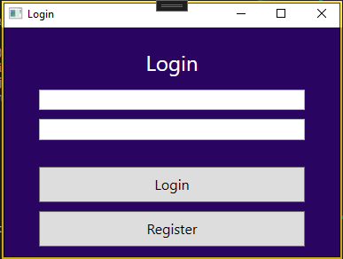  
Рисунок 1 – Окно входа в приложение

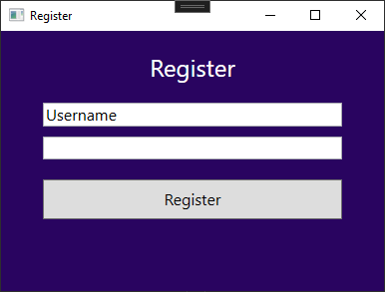  
Рисунок 2 – Окно регистрации

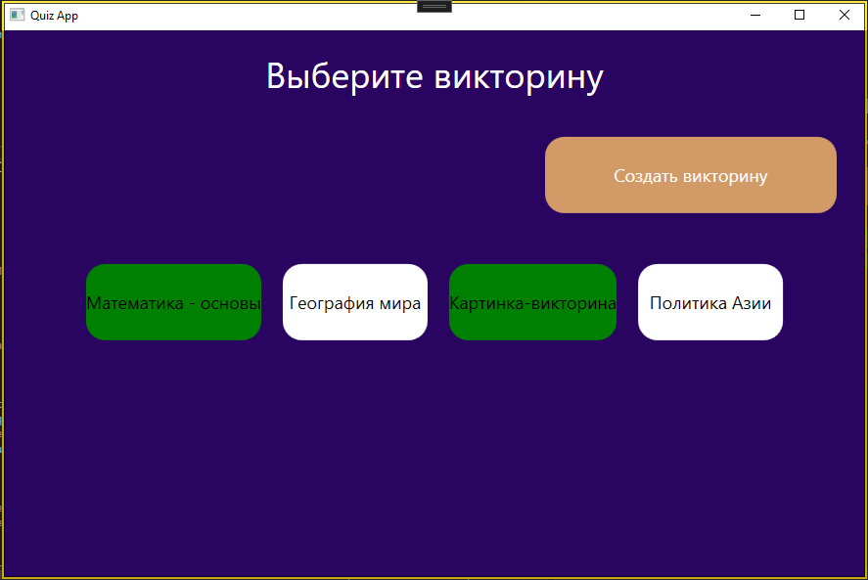  
Рисунок 3 – Основное окно с отображением статистики прохождения викторин

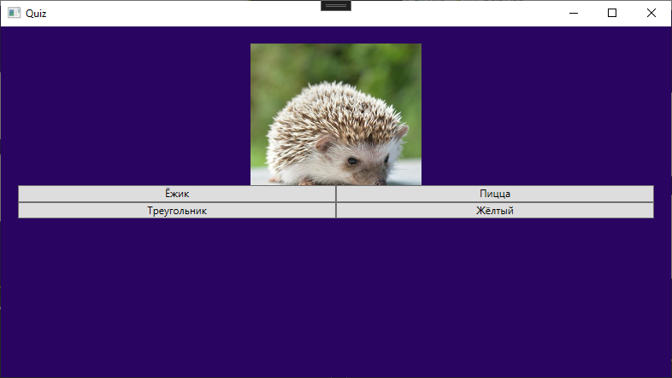  
Рисунок 4 – Пример викторины с вопросом в виде текста и ответом в виде картинки

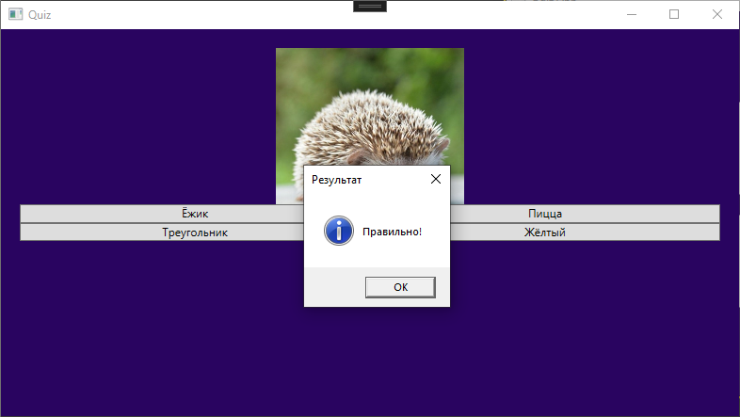  
Рисунок 5 – Пример отображения результата ответа на данную викторину

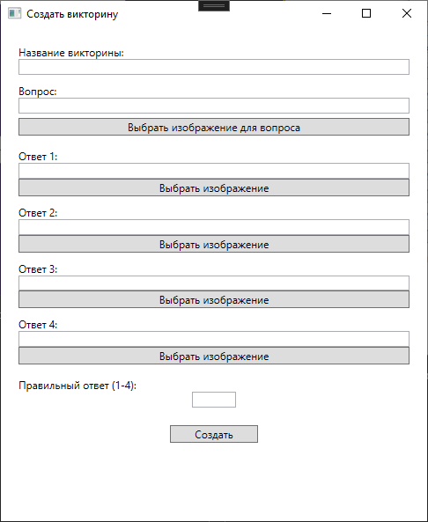

Рисунок 6 – Пример окна создания викторины